САБАҚ ЖОСПАРЫ
Пән | Химия | 
Мұғалім | Дуамбекова Бақыт Қуандыққызы
Мектеп, сынып | Қарағанды облысы, Балқаш қаласы, ЖББ №16 лингвистикалық бағыттағы орта мектебі
Сабақ тақырыбы | Көмірсулар. Глюкоза құрамы, құрылысы, химиялық және физикалық қасиеттері, алынуы мен қолданылуы

Сабақтың мақсаты | Тәжірибелік жұмысты орындау арқылы «Көмірсулар» тақырыбында алған білімдерін жетілдіру.
Сабақ міндеттері | - Глюкозаны мысал ретінде алып, органикалық қосылыстардың құрамы мен қасиеттерінің байланысы туралы білімдерін жетілдіру;  - Химияда зерттеу жұмысын білім алудың негізгі әдісі ретінде алып, функионалдық сауаттылықтарын қалыптастыру;  - Химиялық құбылыстарды бақылау және түсіндіру дағдыларын дамыту;  - Сауатты биологиялық және химиялық тілге үйрету.
Күтілетін нәтиже | - Көмірсулардың классификациясын біледі;  - Глюкозаның қасиеттерін және биологиялық маңызын біледі;  - Глюкозаның сапалық реакциясын жаза алады;  - Табиғатта таралуы мен алынуын біледі;  - Қасиеттеріне байланысты қолдану аймақтарын анықтай алады.
Ресурстар | Оқулық, қалам, дәптер, А3 қағазы, интербелсенді тақта, реактивтер, ноутбук.
Алдыңғы оқу | Майлар

Сабақ барысы:
Сабақтың басы | Ұйымдастыру кезеңі:  - Сәлемдесу. Психологиялық ахуал орнату;  - Үй тапсырмасын сұрау.  – Тақтаға 3 оқушы шығып есеп шығарады.  – Топтар ізденіс жұмыстарын ортаға салады.  І топ:  Есеп: Сауын сиырынан жылына орта есеппен 5000 кг сүт сауылады. Сүттің майлылығы 4%. Сары майдың майлылығы 75% болса, бір сиырдан жылына қанша килограмм сары май алынады? Оның әр килограммын 420 тенгеден сатса, қанша ақша табуға болатынын есептеңдер.  Жоба: Холестериннің пайдасы мен зияны.  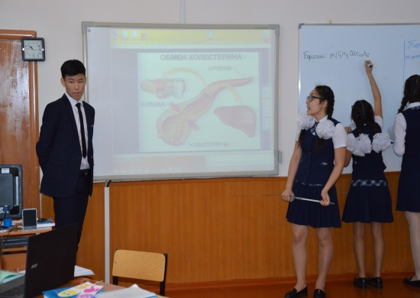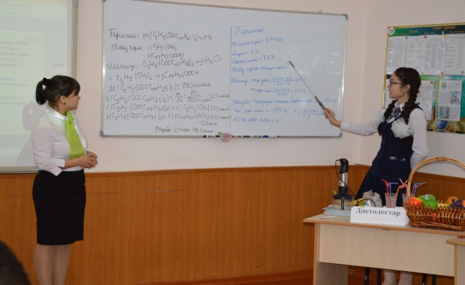  ІІ топ:  Есеп: 89 г майды (тристеарат) сумен қосып қыздырғанда, қандай қосылыстар қандай мөлшерде түзіледі?  Жоба: Балалар, сендер бала кезден үй жануарлары ит пен мысық бір-біріне үйір екеніе білесіңдер. Олар үнемі ойнап, қуаласпақ ойнап жүреді. Сұрақ: Ит мысықты неге тістелейді?  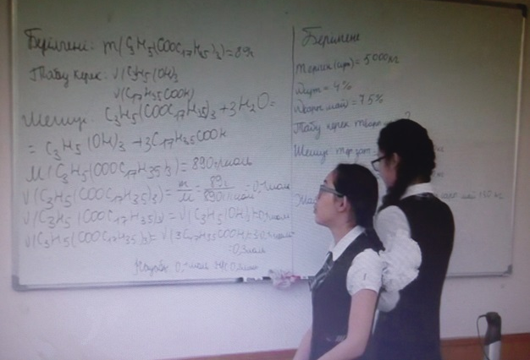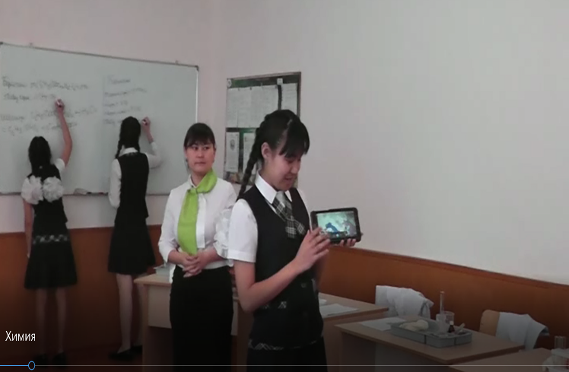  ІІІ топ:  Есеп: 1 g of fat oxidation during 40 kJ of energy is released. How much energy is released in the combustion the 90g of fat?  Жоба: Біраз сақтағанда майдың иісі өзгеріп, дәмі бұзылатыны неліктен?  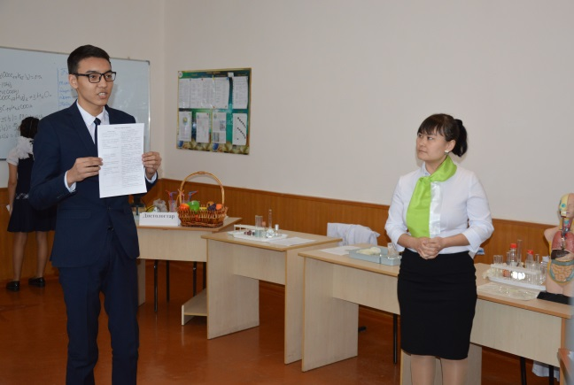
Ортасы | Жаңа тақырып. «Джований құпиясы»  Проблемалық сұрақтар:  1. Жасырылған нәрсе не?  2. Ол ұғымды кім енгізді?  3. Қайда кездеседі?  Тақырып ашылады, балалар мақсат қояды. Топтарға бөлінеді  Мағынаны тану.  Тақырыпқа сай электронды оқулықтан видео көрсетіледі. Топтарға тапсырма таратылады.  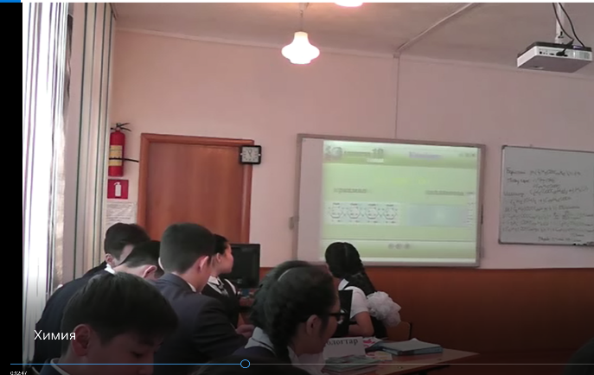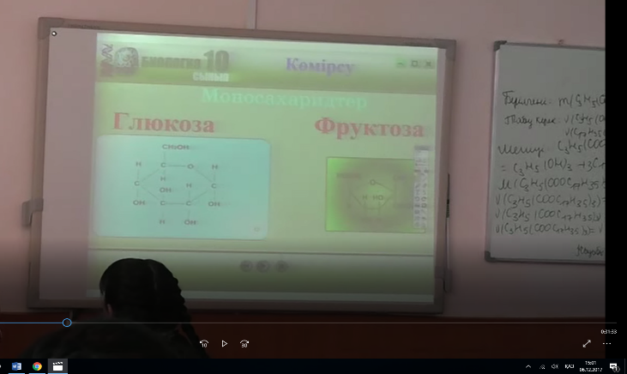  «Диетологтар» тобы: Көмірсулардың биологиялық құндылығы. Bilimland.kz сайтындағы «Өмір салты және тамақтану» симмуляторын көрсету. Бір күндік ас мәзірін дайындау. https://bilimland.kz/kk/courses/simulation/biologiya/lesson/tamaqtanu-zhane-zhattyhu-zhasau  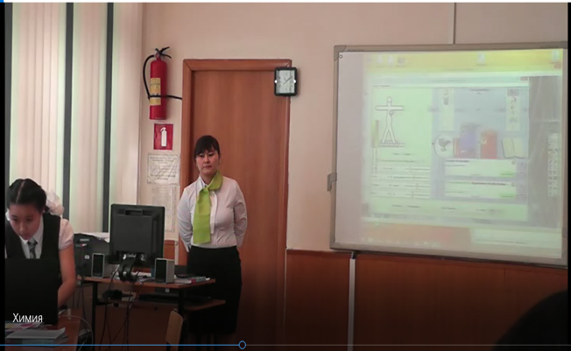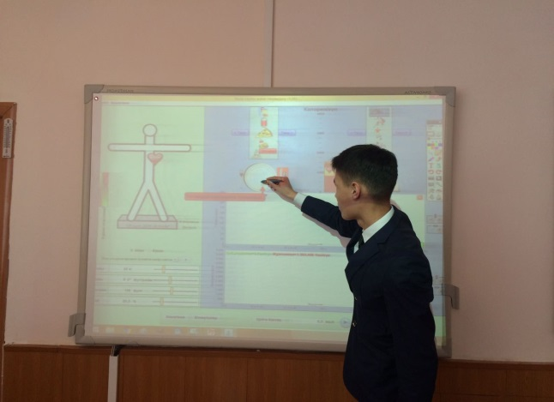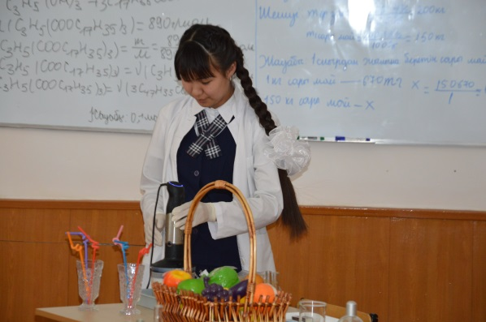  «Биологтар» тобы: Көмірсуларды ағзада қорытатын ферменттер.  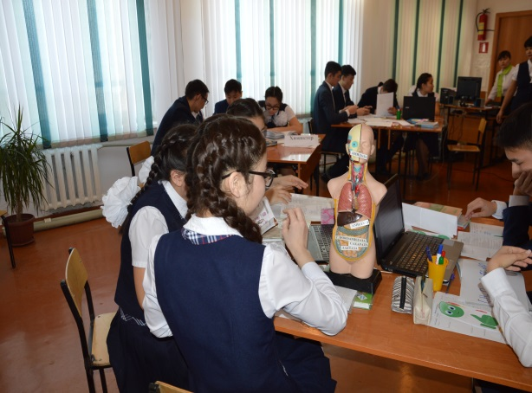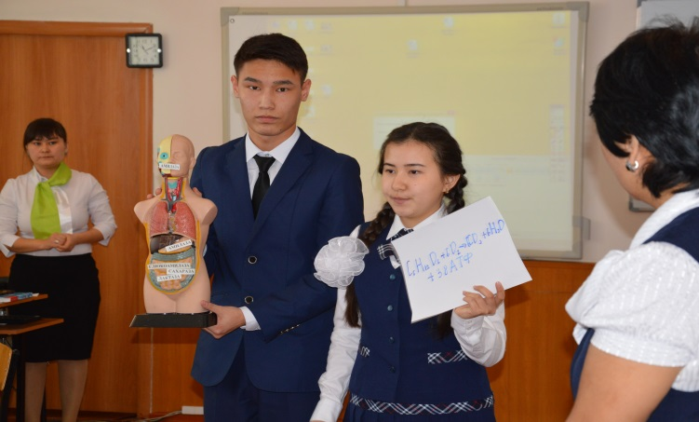  «Химиктер» тобы: Моносахаридтердің құрылысы мен құрамы. Вертуалды зертхананы қолдану. Bilimland.kz сайтындағы «Көмірсулар құрамындағы көміртекті анықтау» видеосын көру. https://bilimland.kz/kk/courses/chemistry-kk/organikalyq-ximiya/komirsular  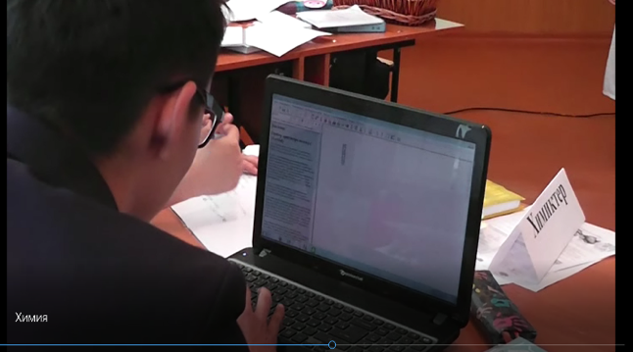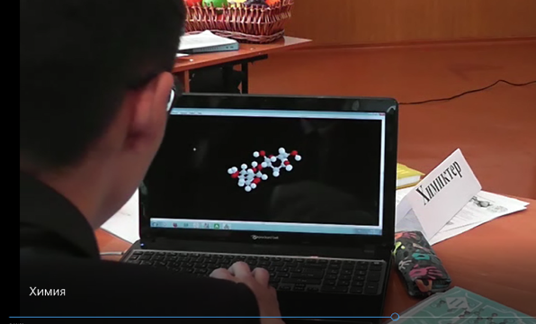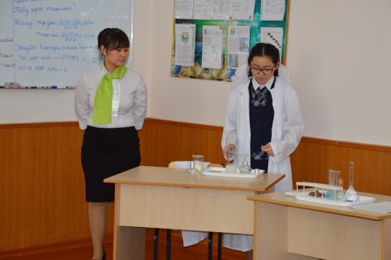  Жұмыстарын қорғайды.  Балқаш қаласының ірі кәсіп орындарының мамандарының сұрақтары.  Сұрақтар:  Диетологтар тобына (СӨС орталығының маманы): Алмадағы қантты заттар мөлшері адам ағзасына кері әсер етпей ма?  Биологтар тобына (Балқаш-нан зауытының маманы): Ақ нанның бір үзіндісін ұзақ шайнап көріңіз. Ұзақ шайнаған сайын оның дәмінің тәтті болатынын байқайсыңдар. Неге?  Химиктер тобына (Балқашсүт зауытының маманы): Алдында айтқандарыңыздай сүттің құрамында көмірсу болады. Бірақ неге бие сүтінен айран емес, қымыз алынады?  Сергіту сәті: (терминдермен жұмыс)  Twig-Bilim.kz сайтындағы «Көмірсулар дегеніміз не?» атты мәтінмен жұмыс. https://twig-bilim.kz/kz/learning-materials/chemical-industries-food-basics  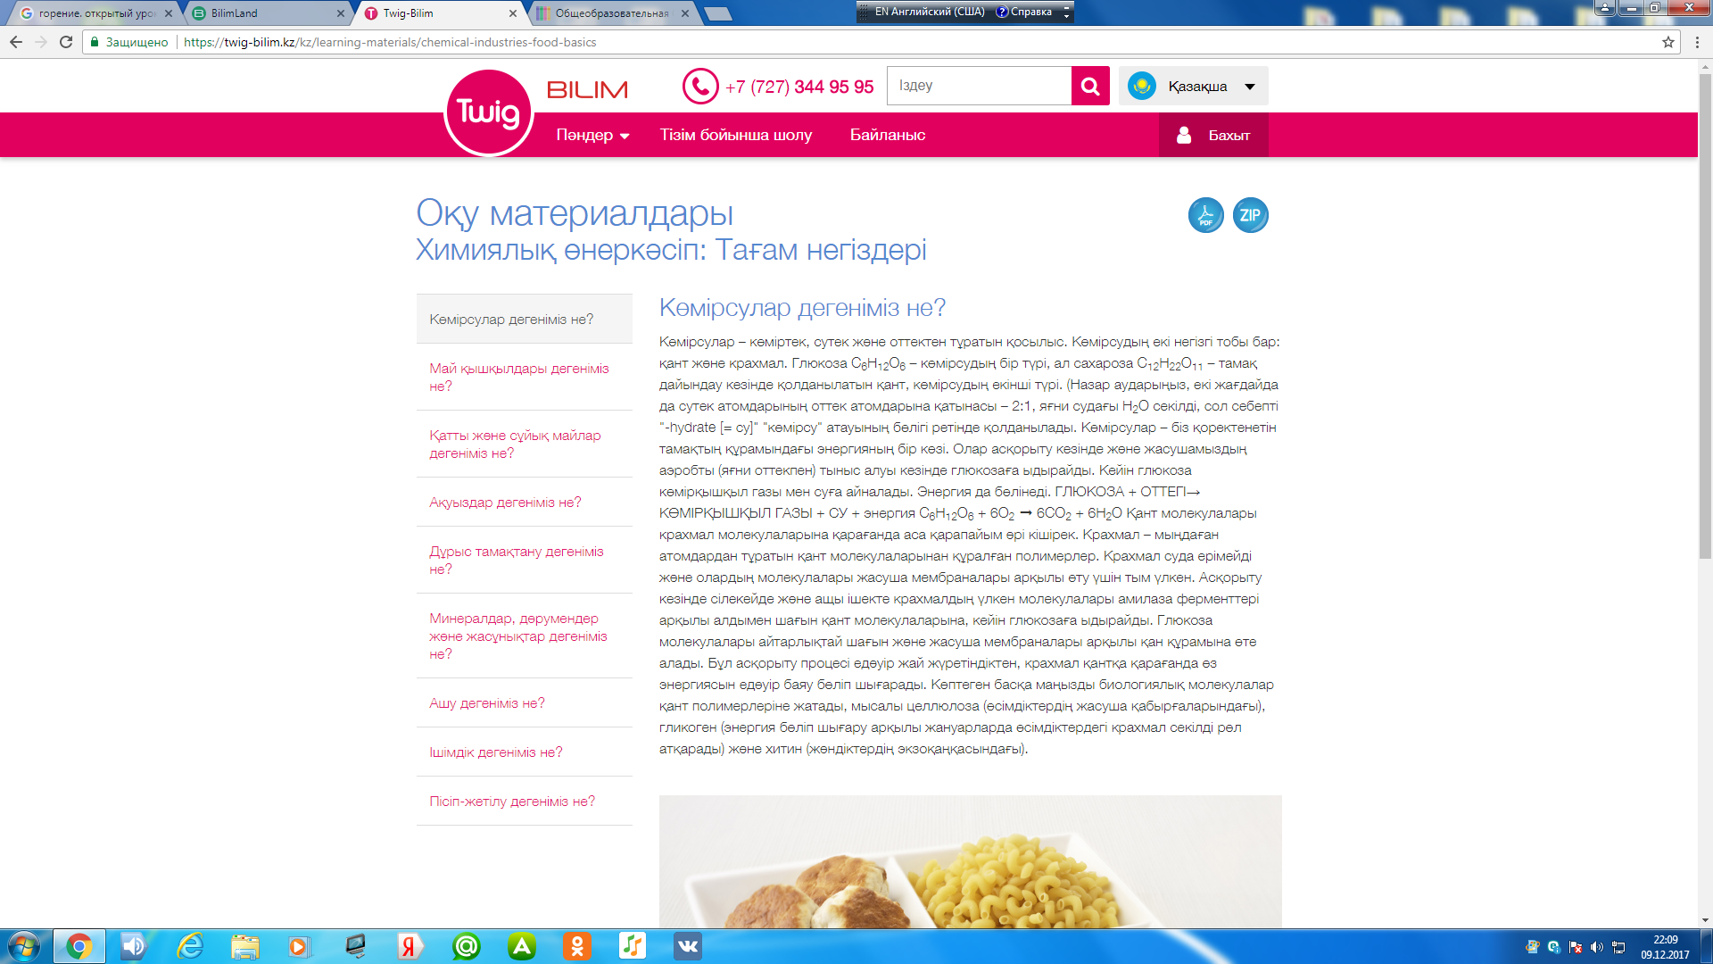  Зертханалық бөлім:  1-топ: Табиғи балдың сапасын тексеру.  2-топ: Жүзім шырынындағы глюкозаны анықтау.  3-топ: Сілекей құрамында көмірсуды анықтау.  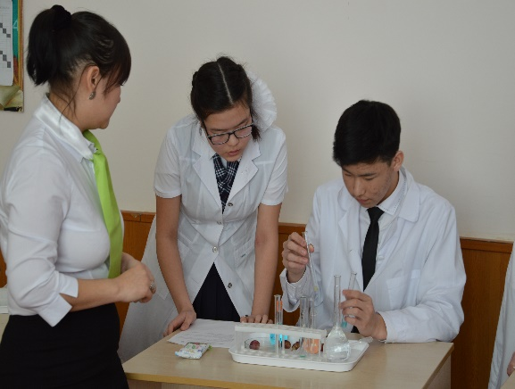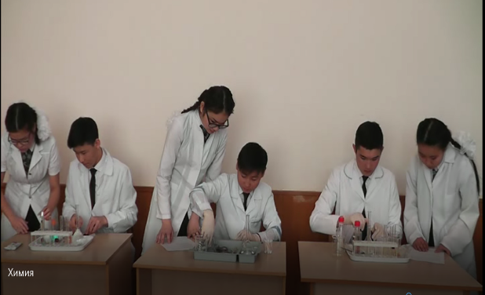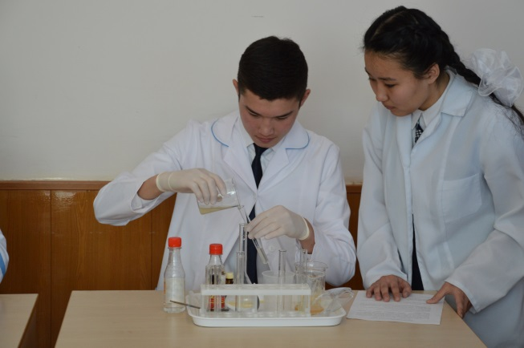
  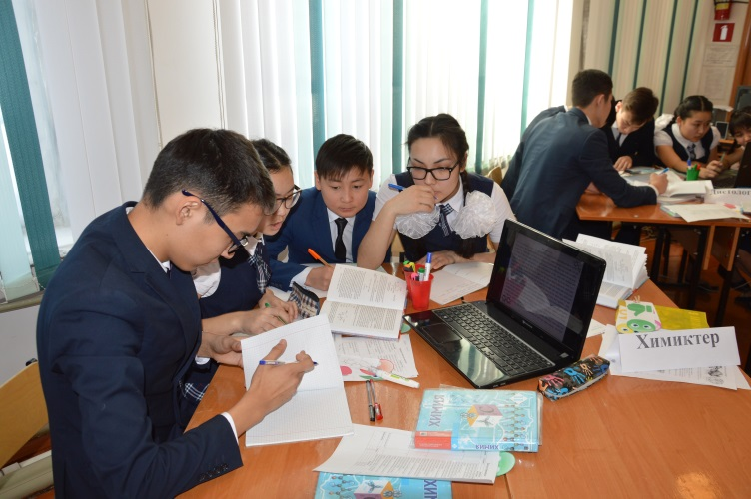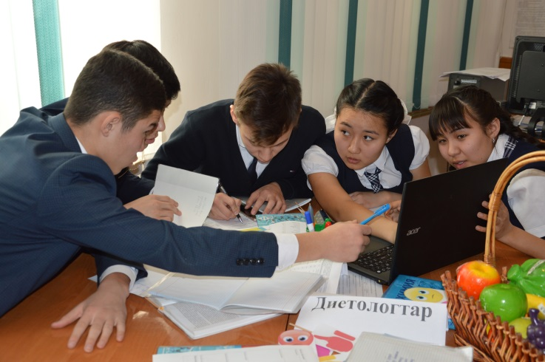
Соңы | Қорытынды. Әр топқа сәйкестендіру парақшасы таратылады.  Жауабы: 1ғ, 2в, 3а, 4д, 5б, 6г, 7ә, 8е  Twig-Bilim.kz сайтынан «Көмірсулар» тақырыбына байланысты тест орындау. https://twig-bilim.kz/kz/film/food-basics-carbohydrates  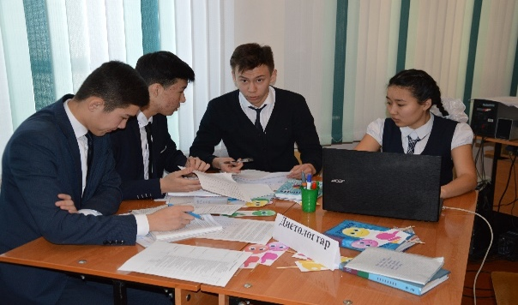  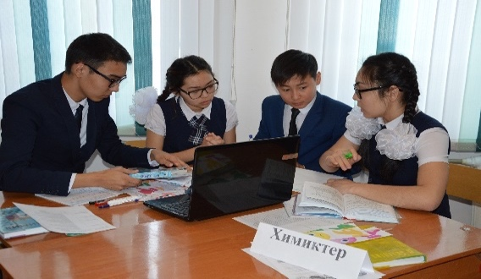  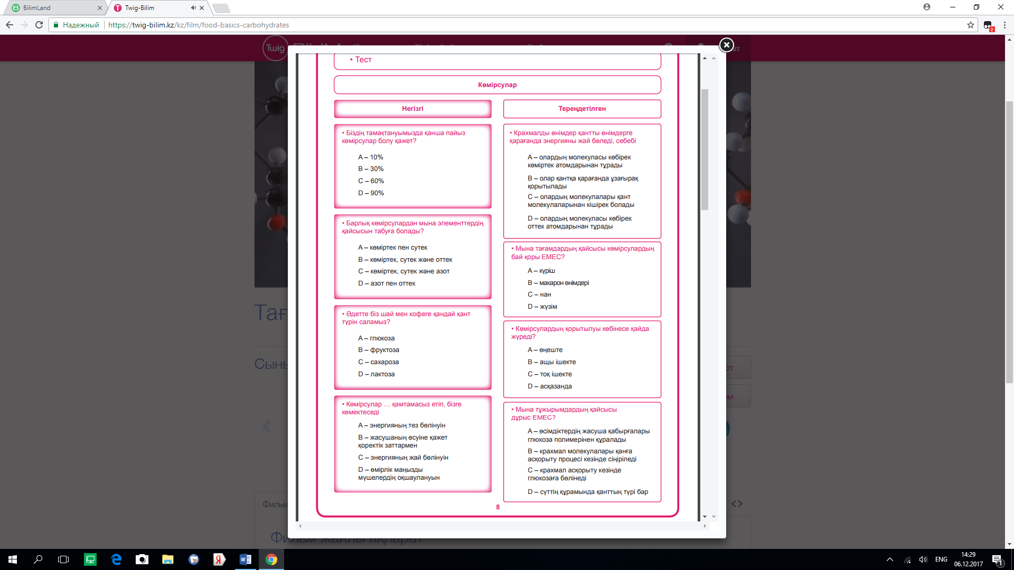  Берілген сөздерді тиісті көмірсулармен сәйкестендіріңдер (+)  Рефлексия.   – Достар! Сендерге бүгінгі сабақта белсенділік танытып, тақырыпты жан-жақты ашып, зертегендеріңе рахмет. Сабақты қаншалықты меңгергендеріңді кері байланыс арқылы білдірсеңдер.  І топ: Топ жұмысындағы 3 маңызды ақпарат.  ІІ топ: Қиындық келтірген 2 нәрсе.  ІІІ топ: Ерекше ұнаған 1 нәрсе.  Бағалау. «Тілек айту»  Диетологтар: Сендерге көмірсудай белсенді, крахмалдай төзімді, целлюлозадай берік, мықты денсаулық тілейміз.  Биологтар: Миларын магнийге, сүйектерің кальцийге, қандарың темірге, жалпы ағзаларың химиялық элементтерге толсын.  Химиктер: Алдағы ҰБТ-дан сынаптай сырғып, сілтілік металдардай белсенділік танытып, алтындай алдыңғы орынға шығып, Адольф Нобельдің Нобель сыйлығын иеленбесендер де, мемлекеттік гранттың иегерлері аталуларыңа тілектеспіз. Ал, сендерге құрметті қонақтар глюкозадай тәтті өмір тілейміз!
  1 | Сүт қанты | А. Рибоза  Ә. 1936ж  Б. Фруктоза  В. Мальтоза  Г. 1963 ж.  Ғ. Лактоза  Д. Сахароза  Е. Глицерин
  2 | Гидролизденгенде глюкозаның екі молекуласы түзіледі
  3 | Пентозаға жатады
  4 | Қант қызылшасынан және қант қамысынан алады
  5 | Жеміс қанты
  6 | Шу зауытынан өнім шығарыла бастады
  7 | Тараз қант зауыты салынды
  8 | Тәтілігі 48 болады
  Заттар | Крахмал | Целлюлоза | Глюкоза | Лактоза | Сахароза
  Виноград
  Ағаш
  Сүт
  Картоп
  Қант

